《单片机原理与接口技术》课后习题参考答案

**习题一**

1．在计算机内部，一切信息的存取、处理和传送都是以（ D ）形式进行。

A.EBCDIC码 B.ASCII码 C.十六进制编码 D.二进制编码

2. 一个字节由 8 位二进制数组成，即由 2 位十六进制数组成。

3. 将下列十进制数转换成二进制数。

(1)12 (2)100 (3)128 (4)1000

答：（1）00001100 （2）01100100 （3）10000000 （4）001111101000

4. 将下列十进制数转换成十六进制数。

(1)14 (2)127 (3)255 (4)1024

答：（1）1110 （2）01111111 （3）11111111 （4）010000000000

5. 将下列二进制数分别转换成十进制和十六进制数。

(1)11100100 (2)10100001 (3)11101000 (4)10101101

答：（1）228，E4H （2）161，A1H （3）232，E8H （4）173，ADH

6. 将下列十六进制数分别转换成二进制和十进制数。

(1)2DH (2) F4H (3) 0400H (4) FFFFH

答：（1）00101101B，45 （2）11110100,244 （3）0000010000000000,1024

（4）1111111111111111， 65535

7. 取字长8位，写出下列数据的补码。

(1) -32 (2) -45 (3) -98 (4) 91

答：（1）E0H （2）D3H （3）9EH （4）5BH

8. 完成下列十六进制数的加法运算。

(1)8CH+3FH (2)1F34H+95D6H (3)205EH+12FFH

答：（1）CBH （2）B50AH （3）335DH

9. 分别用十六进制和二进制数形式，写出数字 0,1,2,…,9 的ASCII码。

答：30H,31H,…, 39H； 00110000B,00110001B,…,00111001B

10. 写出字符串的ASCII码：“***MCS-51***”

答：2AH,2AH,2AH,4DH,53H,43H,2DH,35H,31H, 2AH,2AH,2AH

11. 对于十进制数35，用二进制数表示为__00100011B__；用十六进制数表示为__23H__；用组合BCD码表示为 00110101B ；用非组合BCD码表示为__03H,05H__；用ASCII表示为_33H,35H_。

12．16位PC机中整数的有效范围是（ D ）。

A.-32768～32767 B.-32767～32767

C.0～65535 D.-32768～32767或0～65535

13．在（ C ）表示中，二进制数11111111B表示十进制数**–**1

A.原码 B.反码 C.补码 D.BCD码

14．用8位的二进制数的补码形式表示一个带符号数，它能表示的整数范围是（ D ）。

A.-127～+127 B.-128～+128 C.-127～+128 D.-128～+127

15．计算机中运算器和控制器合称为（ A ）

A.CPU B.ALU C.主机 D.ENIAC

16．微机的主要性能指标中，字长是指( 微处理器一次能处理的二进制数的位数 )。

17．若用MB作为PC机主存容量的计量单位，1MB等于( B )个字节。

A.210 B.220 C.230 D.240

18．运算器的主要功能是( C )。

A.算术运算 B.逻辑运算

C.算术运算与逻辑运算 D.函数运算

19. 指出下列总线中，哪一个是单向的，哪一个是双向的？

（1）数据总线 （2）地址总线

答：地址总线是单向的；数据总线是双向的。

20. 什么是微处理器？

答：微处理器是微型计算机的核心，具有运算与控制功能。

21. 微型计算机由哪几部分组成的？

答：微型计算机由CPU、存储器、I/O接口和总线组成。

22. 简要说明计算机系统中三种总线各自的作用。

答：数据总线用来传送数据信息，数据总线的宽度决定了CPU一次能够与存储器或I/O接口传送数据的位数。地址总线传送地址信号，CPU输出地址信号，用来寻址一个存储单元或I/O端口，地址总线的位数决定了CPU最多能外接多大容量的存储器，若有CPU有N位地址线，外接存储器的最大容量是2N

23. 说明微型计算机系统的组成。

答：微型计算机系统由软件和硬件组成。硬件包括主机和外设，主机包括CPU，存储器，I/O接口和总线；外设包括输入设备和输出设备。软件包括系统软件和应用软件

24. 说明通用微机与单片机的主要区别。

答：在结构上单片机是把微机的主要功能部件：CPU，存储器，I/O接口集成在一块芯片内。

存储器结构也不一样，微机采用冯·诺依曼结构，数据和程序放在统一的存储空间；一些单片机，像MCS-51，其存储器分为数据存储器和程序存储器。

应用场合不一样，微型计算机用于科学计算，信息管理，计算机辅助设计等等；单片机面向控制，将其与专业设备融为一体，形成智能系统，如工业控制系统、智能测量系统、自动化通信系统、专用数字处理系统等。

编程方式也有不同，微机上用高级语言编程时，不需要了解微机的硬件结构，只需了解操作系统和编程环境。单片机用汇编语言或C编程，需要对硬件有所了解。

**习题二**

1．简述EU和BIU的主要功能？

答：EU是执行单元，负责执行指令。BIU是总线接口单元，负责取指令，以及存/取数据。

2．8086和8088的主要区别是什么？

答：主要区别是（1）8086有16位数据线，8088有8位数据线。(2)8086内部有6字节的指令队列缓冲器，8088有4字节。

3. 8086/8088CPU采用流水线技术有什么好处？

答：流水线技术可以提高CPU的工作效率。

4．8086的数据总线是____16____位，地址总线是___20____位。

5. 8086可以寻址的存储器空间有多大？I/O空间有多大？

答：8086可以寻址的存储器空间是1MB；I/O空间64KB

6．在一般的微处理器中，( D )包含在CPU中。

A.内存 B.输入/输出单元

C.磁盘驱动器 D.算术逻辑单元

7.8086中一共有多少寄存器？每个寄存器有什么特殊的用途？

答：8086一共有14个16位的寄存器：AX,BX,CX,DX,SP,BP,SI,DI,CS,DS,SS,ES,IP,标志寄存器。有8个8位的寄存器：AH,AL,BH,BL,CH,CL,DH,DL

AX，AL:特别用于乘除法指令、数据输入/输出指令中

BX：可以用来存放地址

CX：循环操作指令中，隐含用作计数器；CL：移位指令中用于存放移位次数

DX：输入/输出指令中用于存放端口地址，乘/除法指令中用于存放乘积高位/被除数的高位

SP:用于存放堆栈栈顶单元的地址

BP：可以用来存放地址

SI:串操作指令中，隐含存放源数据串单元地址

DI: 串操作指令中，隐含存放目的数据串单元地址

CS:存放代码段的段地址；DS: 存放代码数据段的段地址；

SS: 存放堆栈段的段地址；ES: 存放附加数据段的段地址；

IP: 存放CPU将要执行指令所在存储单元的地址，CPU根据IP的值，到相应存储单元取指令

8.什么是寄存器？存储单元？I/O端口？

答：寄存器是在CPU中的数据存储部件，一般用符号来表示某个寄存器，即寄存器有名字，寄存器有8位、16位等类型

存储单元是在存储器中一个单元，没有特殊说明时，一个存储单元存放一个字节的数据，存储单元通过地址来标识。

I/O端口指的是I/O接口中的寄存器，也是地址来标识， 单片机端口中也有符号名

9.标志寄存器各位的含义？

答：



10．从功能上，8086的CPU由（ C ）两部分组成。

A.SP、ALU B.控制器、FLAGS

C.EU、BIU D.EU、ALU

11．标志寄存器FLAGS中存放两类标志，即（ B ）。

A.符号标志、溢出标志 B.控制标志、状态标志

C.方向标志、进位标志 D.零标志、奇偶标志

12.什么是最大模式？最小模式？

答：最大模式是指系统中有多个微处理器，8086是主处理器，还有协处理器，系统控制总线的大部分信号由总线控制器产生。

最小模式是指系统中只有一个微处理器，控制信号由CPU直接产生。

13.什么是总线周期？

答：是指CPU访问一次存储器（如读/写一个字节数据）所需要的时间。

14.8086的总线周期由几个时钟周期组成？在总线周期中，CPU有哪些操作？

答：8086的总线周期由4个时钟周期组成。又叫4个T状态。在T1状态，CPU输出地址和地址锁存信号；在T2状态CPU输出控制信号；T3状态数据出现在数据总线上；T4状态CPU撤销控制信号，总线周期结束。

15.8284、8282、8286、8288、8259这几个芯片的作用是什么？

答：8284是时钟发生器，为CPU提供工作时钟，以及使READY、RESET信号与时钟同步。

8282是地址锁存器，用来锁存地址信号。

8286是数据收发器，用来提高数据总线的驱动能力

8288是总线控制器，当8086工作在最大模式下，可以产生控制信号。

16.8086如何进入复位状态？

答：8086的TESET引脚出现4个时钟周期的高电平，8086进入复位状态。

17.复位后，8086芯片内寄存器状态如何？引脚信号状态如何？

答：8086复位后，除了CS=FFFFH外，其它寄存器的值都为0。三态引脚呈高阻态，非三态引脚呈无效状态。

18．最小模式时，当M/ $\overline{IO}$ 为低电平时，表示CPU正在对（ B ）进行访问。

A.存储器 B.I/O端口 C.外部存储器 D.EPROM

19．某CPU的主频为250MHZ，则它的时钟周期为（ D ）。

A.250ns B.50ns C.40ns D.4ns

20.存储单元逻辑地址的表达方式？

答：存储单元逻辑地址的表达方式是“段地址：偏移地址”，段地址和偏移地址都是16位。

21.逻辑地址如何形成存储单元的物理地址？

答：物理地址=段地址×10H+偏移地址

22．程序设计中所使用的地址是（ A ）。

A.逻辑地址 B.有效地址 C.物理地址 D.段基址

23．某单元在数据段中，已知DS=1000H，偏移地址为1200H，则它的物理地址为（ B ）。

A.10000H B.11200H C.12100H D.13000H

24．设某一个单元的物理地址是54321H，则正确的逻辑地址表示为（ C ）。

A.4321H：50000H B.54320H：1H

C.5430H：0021H D.5432H：00001H

25．上电复位时，若CPU的CS=FFFFH，IP=0000H，则第一条指令从 地址FFFF0H 地方取。

26．8088与外部交换数据的总线宽度是 8 位，EU内部总线宽度是 16 位。

27．8086/8088将整个存储空间划分为许多逻辑段，每个逻辑段容量在 64KB 以内。

28． 8086/8088系统中，某存储单元只能有一个 物理 地址，但可以有多个 逻辑 地址。

29．某存储单元物理地址为32413H，则相对于段地址为3000H，其偏移地址为 2413 ，若；它的偏移地址是1003H，则其段地址为 3141H 。

30.说明存储器分类及特点。

答：从存取功能分：只读存储器ROM、随机存取存储器RAM

只读存储器：掩模ROM 、PROM 、EPROM、 EEPROM

随机存储器：静态RAM（SRAM）、动态RAM（DRAM）

从制造工艺分：双极型和 MOS(CMOS)型

静态存储单元（SRAM）的优点：速度快、使用简单、不需刷新、常用作Cache ；缺点：元件数多、集成度低、运行功耗大

DRAM的主要特点有：基本存储电路用单管线路组成(靠电容存储电荷)；集成度高；功耗比静态RAM低；价格比静态便宜；因动态存储器靠电容来存储信息，由于总是存在有泄漏电流，故要求刷新(再生)。 适用于大存储容量的微型计算机，如微机中的内存主要由DRAM组成。

掩模ROM:掩模只读存储器由制造厂做成，用户不能进行修改。

可编程只读存储器PROM(Programmable ROM)，PROM允许用户对其进行一次编程，即写入数据或程序。一旦编程之后，用户可以读出其内容，但再也无法改变它的内容。

紫外线可擦除的只读存储器EPROM (Erasable Programmable ROM)，需要用紫外线照射来擦除，擦除后可编程，并允许用户多次擦除和编程；

电可擦除的只读存储器EEPROM或E2PROM (Electrically Erasable Programmable ROM)，采用加上一定电压的方法进行擦除和编程，也可多次擦除和编程。

31.存储器的功能是存储 程序 和 数据 。

32.与外存相比，内存具有的特点是存储容量 小 ，工作速度 快 。

33.存储器的主要指标有存 储器容量、存储周期 和 可靠性 。

34.随机访问存储器的访问速度与 存储位置 无关。

35.存储器中用 地址 来区分不同的存储单元。

36.静态存储单元是由晶体管构成的 双稳态触发器 ，保证记忆单元始终处于稳定状态。

37.主存容量与 地址 总线的根数有关。

38.要组成容量为4K×8的存储器，需要___32___片1K×1的存储器芯片。

39. 静态随机存储器SRAM靠 双稳态触发器 存储信息，动态随机存储器DRAM靠 电容 存储信息。

40.为什么RAM被称为“易失性存储器”？

答：因为掉电后内容会丢失。

41.微型计算机的存储系统是指（ D ）。

A.RAM B. ROM

C.主存储器 D. cache、主存储器和外存储器

42.内存若为16MB，则表示其容量为（ B ）KB。

A.16 B. 16384 C. 1024 D. 16000

43.组成2M×8位的内存，可以使用（ D ）。

A.1M×8的芯片进行位扩展 B.1M×4位的芯片进行字扩展

C.2M×4的芯片进行字扩展 D.2M×4位的芯片进行位扩展

44.若SRAM芯片的容量为4K×8位，则该芯片引脚中地址线和数据线的数目之和是（ C ）。A.15 B.19 C. 20 D.不可估计

45.存储周期是指（ B ）。

A.存储器的读出时间 B.连续两次启动存储器的时间间隔

C.存储器的写入时间 D.存储器连续写操作的时间

46. 8088系统中用74LS138译码器产生片选信号，如下图示。若将接到存储器的片选信号端，则存储器的存储范围为（ C ）。

G





74LS138

C

B

A

















A15



A14

A13

A12

A11

A.B800H～BFFFH

B.A800H～AFFFH

C.B000H～B7FFH

D.8800H～8FFFH

47.若一台计算机的字长为4个字节，则表明该机器（ C ）。

A.能处理数值最大值为4位十进制数

B.能处理的数值最大为4位二进制数组成

C.在CPU中能够作为一个整体处理32位的二进制代码

D. 能运算的结果为232

48. 根据存放信息的不同，端口通常有三种类型：数据端口、状态端口 和 控制端口。

49. CPU与外设之间进行数据传送时，可以采用哪些方式？

答：可以采用无条件传送方式、查询方式、中断方式和DMA方式

**习题三**

1. 单片机是把组成微型计算机的各功能部件，即 CPU 、存储器 、I/O接口及 总线 等部件制作在一块集成电路芯片上，构成一个完整的微型计算机。

2. Intel公司生产的MCS-51系列单片机主要集成了哪些功能部件？

答：MCS-51单片机内部包含了下列几个部件：一个8位CPU、一个片内振荡器及时钟电路、4K字节程序存储器、128字节数据存储器、两个16位定时器/计数器、一个可编程全双工串行口、四个8位可编程并行I/O端口、64K字节外部数据存储器和64K字节程序存储器扩展控制电路、五个中断源；两个优先级嵌套中断结构

3．MCS-51系列单片机中，片内无ROM的机型是 8031 ，有4KB ROM的机型是 8051 ，而有4KB EPROM的机型是 8751 。

4. CPU由 运算器 和 控制器 组成。

5. 程序计数器PC的功能是什么？

答：PC用于存放下一条将要从程序存储器中读取的指令的地址。由两个8位的计数器(PCH、PCL)组成，16位可容纳的最大数值为FFFFH（即65535），因此，MCS-51可寻址64KB的程序存储器。每取一字节指令，PC会自动加1。改变PC的值，就可改变程序执行的顺序。

6. 程序计数器PC的值是（ C ）。

A.当前正在执行指令的前一条指令的地址

B.当前正在执行指令的地址

C.当前正在执行指令的下一条指令的地址

D.控制器中指令寄存器的地址

7. MCS-51单片机程序存储器的寻址范围是由程序计数器PC的位数所决定的，因为MCS-51的PC是 16 位的，因此其寻址空间为 64KB ，地址范围是从0000H到 FFFFH 。

8. 说明程序状态寄存器PSW中，各标志位的作用。

答：Cy：进位标志位；AC：辅助进位标志，又称半字节进位标志位；F0：用户自定义标志。

RS1，RS0：工作寄存器组选择控制位。OV：溢出标志。P：奇偶标志位。

9. 若A中的内容为63H，那么，奇偶标志位P的值为 0 。

10. 8051芯片的引脚可以分位以下四类： 电源引脚VCC和GND 、外接晶振引脚XTAL1和XTAL2、控制信号引脚 和多功能I/O口引脚。

11. 8051单片机有 4 个8位并行I/O口，共 32 位I/O引脚。

12. 8051单片机内部数据存储器可以分为几个不同的区域？各有什么特点？

答：分为3个区域：

FFH

80H

内部RAM

80H～FFH

(仅52系列有)

只能通过

间接寻址访问

SFR区

80H～FFH

只能通过

直接寻址访问

普通RAM区

地址30H～7FH

位寻址区（20H～2FH）

位地址00H～7FH

工作寄存器区0（00H～07H）

工作寄存器区3（18H～1FH）

工作寄存器区2（10H～17H）

工作寄存器区1（08H～0FH）

00H

（a）内部数据存储器

30H

工作寄存器区32个字节，分成4组，每组8个字节，用R0—R7表示。

位寻址区有16个字节，128位，每位有位地址，CPU可以对其中任意一位进行读写操作。

普通RAM区共有80字节，只能以字节为单位进行读写操作.

片内数据存储器中还有堆栈区，堆栈顶单元的地址由SP指出。堆栈遵循先进后出的存储原则，每次进栈一个字节数据，SP会自动加一

另外，特殊功能寄存器区共有128个单元，地址80H—FFH，但只有21单元有意义，被定义成了特殊功能寄存器。

13. 内部RAM中，哪些单元可作为工作寄存器区，哪些单元可以进行位寻址？写出它们的字节地址。

答：内部RAM中，地址00H—1FH作为工作寄存器区；地址20H—2FH这16个单元可以进行位寻址。

14. 8031单片机复位后，R4所对应的存储单元的地址为 04H ，因上电时PSW= 00H 。这时当前的工作寄存器区是第 0 组工作寄存器。

15. 若PSW的内容为18H，则选取的是第 3 组通用寄存器。

16. 内部RAM中，位地址为30H的位，该位所在字节的字节地址为 26H 。

17．在8031单片机内部，其RAM高端128个字节的地址空间称为 特殊功能寄存器 区，但其中仅有 21个 字节有实际意义。

17. DPTR可以分成两个8位的寄存器： DPH 和 DPL 。

18. 地址能被 8 整除的特殊功能寄存器可以位寻址。

19. 8051单片机堆栈可以设置在什么地方？如何实现？

答：可以设置在片内数据存储单元地址00H—7FH区域。通过设置SP的值可设置当前的堆栈顶。

20. 堆栈操作遵循的原则是什么？堆栈的用途是什么？

答：堆栈遵循“先进后出”的数据存储原则。堆栈用来暂存数据或地址，当有中断时，保护断点地址。

21. 程序存储器中，有些单元是为中断处理保留的，这些存储单元的地址是多少？

答：程序存储器的预留单元如下

|  |  |  |
| --- | --- | --- |
| 入口地址 | 预留目的 | 存储单元范围 |
| 0000H | 复位后初始化引导程序 | 0000H-0002H |
| 0003H | 外部中断0服务程序 | 0003H-000AH |
| 000BH | 定时器/计数器0溢出中断服务程序 | 000BH-0012H |
| 0013H | 外部中断1服务程序 | 0013H-001AH |
| 001BH | 定时器/计数器1溢出中断服务程序 | 001BH-0022H |
| 0023H | 串行口中断服务程序 | 0023H-002AH |
| 002BH | 定时器/计数器2溢出中断服务程序 | 002BH-0032H |

22. 四个并行口P0～P3各自的功能是什么？

答：P0口是一个双功能的端口：地址/数据分时复用口和通用I/O口；

P1口是一个准双向口，只作通用的数据输入/输出口使用；

P2口是一个双功能的端口：用作高8位地址输出线或者作为通用I/O口；

P3口是一个双功能的端口：通用输入/输出口，每位增加了第二输入/输出功能

23. 在8031单片机中，使用P2、P0口传送 地址 信号，且使用了P0口传送 数据 信号，这里采用的是 分时复用 技术。

24. MCS-51单片机的时序单位主要有四种：振荡周期、状态周期、机器周期、指令周期，它们之间有何关系？

答：振荡周期等于振荡频率的倒数；状态周期等于2个振荡周期；机器周期等于12个正当周期；指令周期等于1、2或4个机器周期。

25. 在MCS-51 单片机中，如果采用6MHZ 晶振，1个机器周期为 2 微秒。执行时间最长的指令周期为 8us 。

26. 当8051单片机的RST引脚出现 2 个机器周期的 高 电平时，单片机复位。

27. 单片机的复位方法有两种，分别是 上电复位 和 手动 ，复位后SP= 07H ，P0～P3= FFH ，PC= 0000H 。

28. 当MCS-51单片机运行出错或程序陷入死循环时，如何来摆脱困境？

答：通过硬件复位。

29. 8051型单片机的时钟信号的产生方式有哪两种？

答：一种是外接石英晶体振荡器；二是外接时钟源。

30. 说明MCS-51单片机的引脚 $\overline{EA}$ 接高电平和接低电平时各有何种功能？

答： $\overline{EA}$ 接地，单片机从外部程序存储器取指令。 $\overline{EA}$ 接高，单片机首先访问内部程序存储器，当访问地址超过内部程序存储器范围时，自动访问外部程序存储器。

31. 说明引脚信号 $\overline{RD}$、 $\overline{WR}$、 $\overline{PSEN}$、ALE的功能？

答： $\overline{RD}$ 是单片机读外部数据存储器的控制信号； $\overline{WR}$ 是单片机向外部数据存储器写数据的控制信号； $\overline{PSEN}$ 是单片机读外部程序存储器的控制信号。

32. 如果手中仅有一台示波器，可通过观察哪个引脚的状态，来大致判断MCS-51单片机正在工作？

答：ALE信号。它的频率等于晶振频率的1/6.

33. 画出8051单片机外扩一片静态RAM 6264（8K×8bit）的硬件连接图。

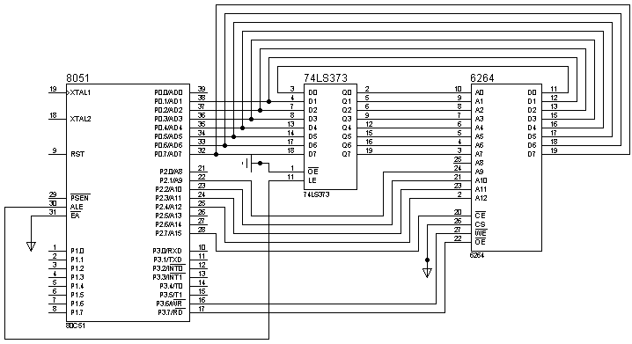

34．8751单片机系统需要外扩8KB的程序存储器，要求地址范围为1000H～2FFFH，以便和内部程序存储器地址相衔接，采用2764(8K×8bit)存储芯片，画出系统扩展的硬件连接图。

答：

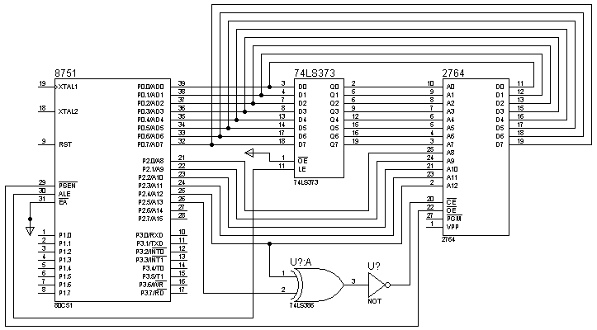

35. 8031单片机系统需要外扩8KB的存储器空间，采用存储芯片EEPROM 2864(8K×8bit)，将8KB存储空间的前4KB作为ROM使用，后4KB作为RAM使用，画出实现该功能的系统硬件连接图。

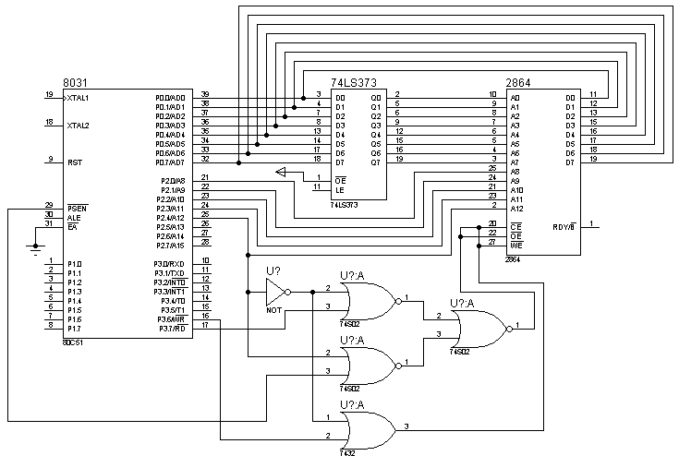

36. 80C51单片机有哪两种低功耗方式？如何设置低功耗方式？如何停止低功耗方式？

答：掉电方式和待机方式。

通过设置PCON寄存器的最低两位可实现单片机的低功耗方式。

结束待机方式可以通过中断或硬件复位；结束掉电方式只能通过硬件复位。